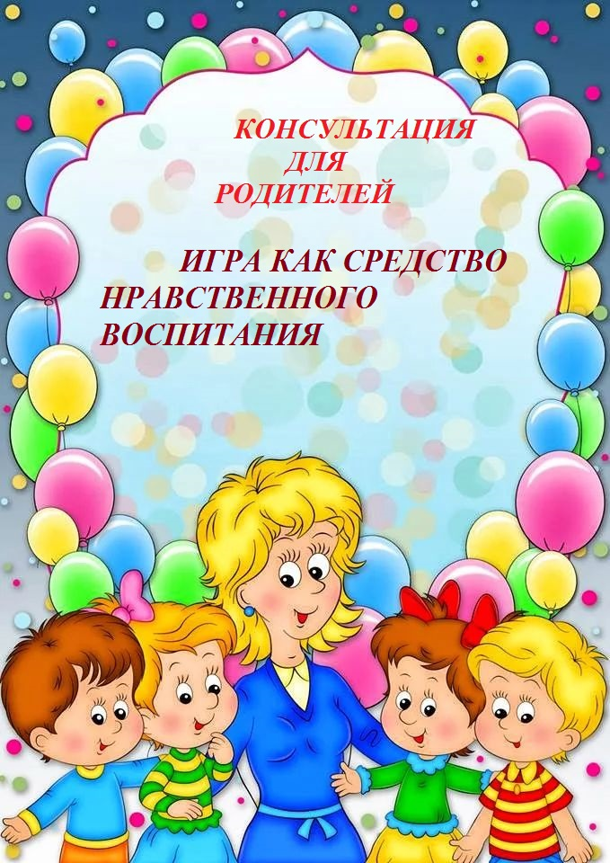

Игра-одно из наиболее эффективных средств нравственного воспитания дошкольника в семье.
Игра ребенка имеет свои особенности. Эмоциональная сторона игры часто определяется отношением между членами семьи. Эти отношения вызывают у ребенка желание подражать старшим членам семьи, их взаимоотношениям.
Чем демократичнее отношения между членами семьи, тем ярче они проявляются в общении ребенка со взрослыми, переносятся им в игру.
Общение с близкими, разнообразные жизненные ситуации создают условия для игровой деятельности ребенка, особенно для развития сюжетно-ролевых игр с бытовой тематикой. В семье малыш имеет возможность включиться в трудовую деятельность взрослых.
Например, двухлетний ребенок лепит с мамой, бабушкой пирожки; папе он может подержать молоток; со старшей сестрой он может мыть пол и т.п.. В процессе совместного домашнего труда между родителями и детьми возникают отношения сотрудничества, доверия, взаимопонимания. Но для малыша труд является еще и игрой.
В каждой семье родители пытаются создать условия для игровой деятельности, но не всегда учитывают влияние игры на нравственное развитие ребенка.
Непонимание родителями нравственного смысла детской игры, незнание методов руководства ею для формирования тех или иных нравственных качеств часто делает этот процесс стихийным.
Игру чаще используют с целью занять ребенка, отвлечь его от шалостей, капризов, непослушания. Порой игра замещается длительным, беспорядочным, без учета возраста ребенка, чтением детских книг, преждевременным обучением грамоте, просмотром телепередач.
Родителям понятна бывает необходимость объяснить ребенку, особенно младшего дошкольного возраста, некоторые процессы бытовой деятельности (подготовка к еде, сну и т.п.), в то время как игра не осознается ими в должной мере.
Не всегда представляют родители и правила организации игры. Не во всех семьях есть игровой уголок. Игрушки хранятся в беспорядке в ящиках, коробках, тумбочках. Не пересматриваются в зависимости от возраста состав игрушек.
Игровое хозяйство пополняется стихийно: подарки родителей, друзей,
родственников, которые покупают игрушки руководствуясь своими вкусами, интересами, желаниями, материальными возможностями. Критериями приобретения игрушки является ее яркость, новизна, внешняя привлекательность, а мотивами приобретения выступает желание порадовать, позабавить ребенка.
Одним из недостатков семейного воспитания является также стремление родителей покупать игрушки детям в зависимости от того, кто у них: сын или дочь.
Вследствие этого девочки дома играют только с куклами, а мальчикам приобретают только транспорт и оружие, ссылаясь на то, что у них стойкий интерес к технике.
При этом старшие члены семьи не осознают того, что ограничивают формирование интересов детей, так как правильный подбор игрового материала побуждает к разнообразным играм и обеспечивает развитие различных интересов.
Но и при наличии достаточного количества игрушек в семье разрешается использовать в играх предметы домашнего быта (диванные подушки и стулья,
посуда, мамины вещи).
Не понимая педагогического значения детской игры, родители не учитывают, что в игре малыши по-своему осмысливают взаимоотношения взрослых, знания, приобретаемый опыт поведения.
Если старшие члены семьи не помогают детям использовать этот опыт, то в игру переносятся лишь наиболее яркие моменты семейной жизни. Игровая деятельность ребенка в семье потому и бедна по содержанию и тематике, что лишь незначительное число отцов и матерей, бабушек и дедушек играют дома с двух-трехлетними детьми, а со старшими-еще меньше.
Многие родители стремятся постоянно пополнять игровое хозяйство ребенка, показывают игровые действия с новой игрушкой, предлагают поиграть одному.
Они не осознают, что ребенку важно даже небольшое их участие в детской игре, чтобы чувствовать, что его понимают, что его игровые действия одобряют.
Взрослый, вступая в игру с ребенком, берет на себя определенную роль и выполняет правила, но одновременно он незаметно руководит игрой. Стать партнером в игре-значит занять положение сотрудничества, взаимопонимания, соблюдать равенство отношений.
Этим игровое общение отличается от повседневного, при котором родители выступают наставниками. В игровом общении недопустима назидательность, иначе игра теряет свою привлекательность, воспитательную ценность, а иногда и вовсе распадается, вызывая обиды младших.
Родителям необходимо знать, что совместные игры обогащают внутрисемейные отношения, расширяют круг интересов семьи, эмоционально удовлетворяют взрослых и детей, дают возможность более глубоко понимать ребенка, целенаправленно осуществлять его развитие.
